МУНИЦИПАЛЬНОЕ АВТОНОМНОЕ ДОШКОЛЬНОЕ ОБРАЗОВАТЕЛЬНОЕ УЧРЕЖДЕНИЕ «ДЕТСКИЙ САД ОБЩЕРАЗВИВАЮЩЕГО ВИДА № 100 «ВЕРБУШКА»

СЦЕНАРИЙ
совместного досуга
«ПРО ЛЕНТОЧКУ, СОВЕСТЬ И ГЕРОИЗМ»
(старшая группа)

Автор:
Феклистова Екатерина Анатольевна, воспитатель

Вологда, 2025
Цель: установление сотрудничества детского сада и семьи через вовлечение родителей в совместную с детьми нравственно-патриотическую, творческую и социально значимую деятельность по ознакомлению с историей возникновения и значением Георгиевской ленты.
Задачи:
- Устанавливать сотрудничество детского сада и семьи для оказания помощи родителям в получении новых знаний о способах развития и формирования личности детей;
- Формировать и закреплять представление детей и родителей о Георгиевской ленте как о символе Победы, с историей её возникновения;
- Познакомить участников мероприятия с кодексом ношения символа Победы и способом изготовления броши из Георгиевской ленты с помощью мастер-класса;
- Развивать творческие способности детей посредством публичного выступления в виде прочтения художественных произведений и музыкальных номеров;
- Вовлекать родителей в совместную с детьми познавательную и продуктивную деятельность;
- Воспитывать у детей и родителей чувства гражданственности и патриотизма, единения, наследия и уважения к культурно-нравственным ценностям, символам, истории родной страны;
- Организовать получение обратной связи от родителей об оценке деятельности педагогов и образовательной организации в вопросах воспитательной деятельности.
Предварительная работа: опрос родителей «Патриотическое воспитание детей: семья или детский сад?», разучивание с детьми стихов, беседы о блокадном Ленинграде, детях-героях войны, городах-героях, военных профессиях, служебных собаках; постановка песенки-оркестра с ложками, организационная работа по проведению мастер-класса родителем, подбор художественной литературы и музыкального сопровождения для мероприятия, подготовка презентации «История Георгиевской ленты» https://disk.yandex.ru/i/gs-Nm93-53NiQA
Материалы и оборудование: материалы для мастер-класса «Брошь из Георгиевской ленты» (лента, иголки, нитки, горячий клей, элементы для декорации, звездочки, бусины, застежки для брошей), атрибуты для подвижных игр, ложки, мультимедийная установка (ноутбук, проектор, экран, колонка), задание на листах для работы в парах «Правильно/неправильно», бланки для отзывов родителей.
Участники: воспитанники, родители, воспитатели.
Место проведения: групповое помещение – учебная зона организована для мастер-класса и расположения детей и взрослых, игровая зона освобождена для активности.
Ход мероприятия:
Ведущий: (Слайд 1) Дорогие наши гости и дети! Мы рады приветствовать Вас на нашем мероприятии. Как Вам уже известно, 2025 год объявлен президентом Российской Федерации Годом Защитника Отечества. Это особо значимо в преддверии празднования 80-летия Победы в Великой Отечественной войне. Поэтому говорить сегодня будем о Победе, о подвигах, доблести и славе.
Ведущий: (Слайд 2)
Фотоснимок на стене –
В доме память о войне.
Димкин дед на этом фото:
С автоматом возле дота,
Перевязана рука, улыбается слегка.
Здесь всего на десять лет
Старше Димки Димкин дед.
(С. Пивоваров)
Ведущий (обращается к взрослым): о чём это стихотворение? Конечно, о том, что надо сохранять память о тех тяжелых временах из поколения в поколение. Сейчас ребята расскажут, что они знают о героизме и доблести.
Ребенок 1: Идут солдаты на войну,
Идут за Родину сражаться.
Им не престало сомневаться,
Чтоб защищать страну свою.
Ребенок 2: Сегодня будет день воспоминаний,
И в сердце тесно от высоких слов.
Сегодня будет день напоминанья
О подвиге и доблести отцов.
Ребенок 3: Нам светит солнышко Победы.
Мы знаем, в грозный, трудный час,
В боях жестоких наши деды
Завоевали мир для нас.
Ребенок 4: Мы будем храбрыми, как деды,
Родную землю защитим,
И наше солнышко Победы
Мы никому не отдадим!
Ребенок 5: Что для жизни нужно?
(хором) Солнце!
Что для дружбы нужно?
(хором) Сердце!
Что для сердца нужно?
(хором) Счастье!
Что для счастья нужно?
(хором) МИР!
Ведущий: (слайд 3) Память о героях и их подвигах передается с помощью стихов, рассказов, фильмов, парадов Победы и ее символах. Какие вы знаете символы Победы? (ответы) Одним из символов Победы является Георгиевская лента.
Ребенок 6: Из прошлого, из вечности
Летит она сейчас…
Георгиевская ленточка,
Объединяя нас!
Ребенок 7: Оливковая веточка
Укажет мирный путь…
Георгиевская ленточка:
«Я помню! Я горжусь!»
Ребенок 8: И маленькая девочка
Наденет тоже – пусть!
Георгиевскую ленточку:
«Я помню! Я горжусь!»
Ребенок 9: Мы все такие разные –
Мир каждого – иной.
Но все теперь мы связаны
Той ленточкой одной!
Ребенок 10:От прошлых дней – до вечности
И радость в ней, и грусть…
Георгиевская ленточка:
«Я помню! Я горжусь!»
Ведущий (Слайды 4 - 8): В 1769 году императрица Екатерина II учредила высшую военную награду для офицеров и генералов - Орден Святого Георгия. Для солдат, матросов и рядовых – знак отличия Георгиевский крест. Носить их полагалось на «ленте шелковой о трех черных и двух желтых (позднее оранжевых) полосах». Эта высшая награда вручалась за личные боевые заслуги. Святой Георгий Победоносец – покровитель российского воинства, он является символом несломленного духа, силы и веры.
В годы Великой Отечественной войны в 1943 году был учрежден новый высший орден – Орден Славы, носить который полагалось тоже на Георгиевской ленте. В последствии вместе с ней стали вручаться и медали.

Есть несколько версий значений полосок на Георгиевской ленте. Одна из них – герб России, двуглавый орёл. Черный цвет – это символ орла, оранжевый (или жёлтый) – это цвет орла на гербе. По другой теории это цвета войны: оранжевого пламени и черного дыма.
Когда возникла традиция ношения Георгиевской ленты как символа памяти? (ответы родителей) Акция «Георгиевская лента» родилась тихо, спонтанно в среде журналистов на 60-летний юбилей Победы в 2005 году. С тех пор ленточка стала символом торжественных мероприятий, традиционных встреч.

Песенка-оркестр с ложками «Каша фронтовая» (сл. и муз. А. Чугайкина) (исполняют дети) Слайд 9.

Ведущий: а вы знали, что существует Кодекс Георгиевской ленты? Предлагаю вам проверить знания в правилах ношения этого символа Победы. (детям и родителям предлагается рабочий лист с изображением «Правильно/неправильно», работа в парах родитель + ребенок, после выполнения задания общая проверка)
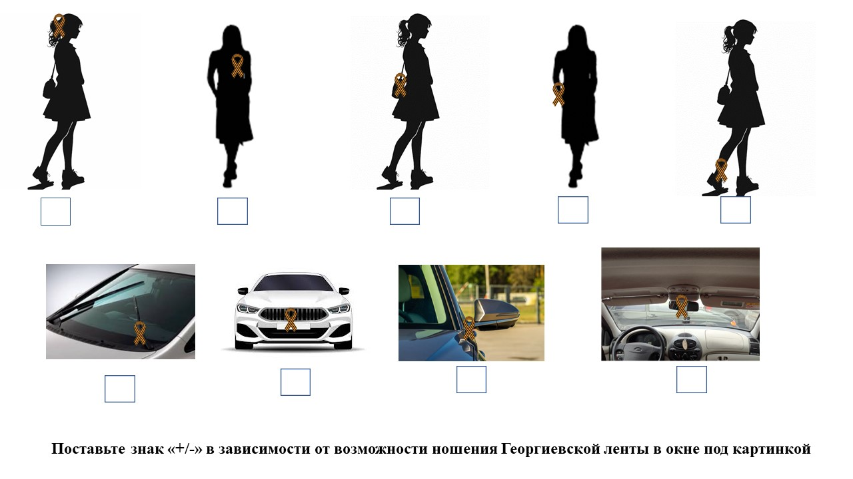
Ведущий: Георгиевскую ленту положено носить в области сердца с левой стороны, допускается ношение на плече или отложном воротнике пиджака. Не допускается ношение ленты в волосах и ниже пояса: на запястье, поясе, ногах, на сумках и так далее. В случае с автомобилем Георгиевскую ленту можно размещать внутри автомобиля на солнцезащитных козырьках и между ними, снаружи автомобиля запрещается, так как лента всегда должна иметь опрятный, чистый и не растрёпанный вид. (Слайд 10 – проверка знаний. Похвалить пары, которые справились с заданием. Отметить остальных – «Теперь вы точно знаете кодекс Георгиевской ленты»)

Мастер-класс «Брошь из Георгиевской ленты». Цель: активизация познавательного интереса и творческой активности в процессе изготовления броши, вовлечение родителей в образовательный процесс, воспитание нравственно-патриотических ценностей всех участников образовательного процесса (участники – дети и родители, ведущий мастер-класса - родитель) Родителям вместе с детьми демонстрируется и предлагается способ изготовления декоративной броши из Георгиевской ленты.
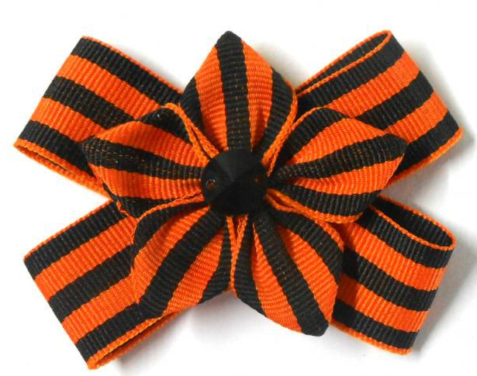
Ведущий (Слайд 11)
Победа! – слезы и веселье!
Те дни еще пылают в снах,
Когда на раненную Землю
Пришла победная весна!
И маленькая девочка
Наденет тоже – пусть!
Георгиевскую ленточку:
«Я помню! Я горжусь!»
Мы все такие разные –
Мир каждого – иной.
Но все теперь мы связаны
Той ленточкой одной!
От прошлых дней – до вечности –
И радость в ней и грусть…
Георгиевская ленточка:
«Я помню! Я горжусь!»
Мы были рады видеть Вас сегодня здесь и вместе с нами! Уверены, что этот день запомнится вам и вашим детям! Спасибо за участие! (Родителям предлагается заполнить листы отзывов о мероприятии)



